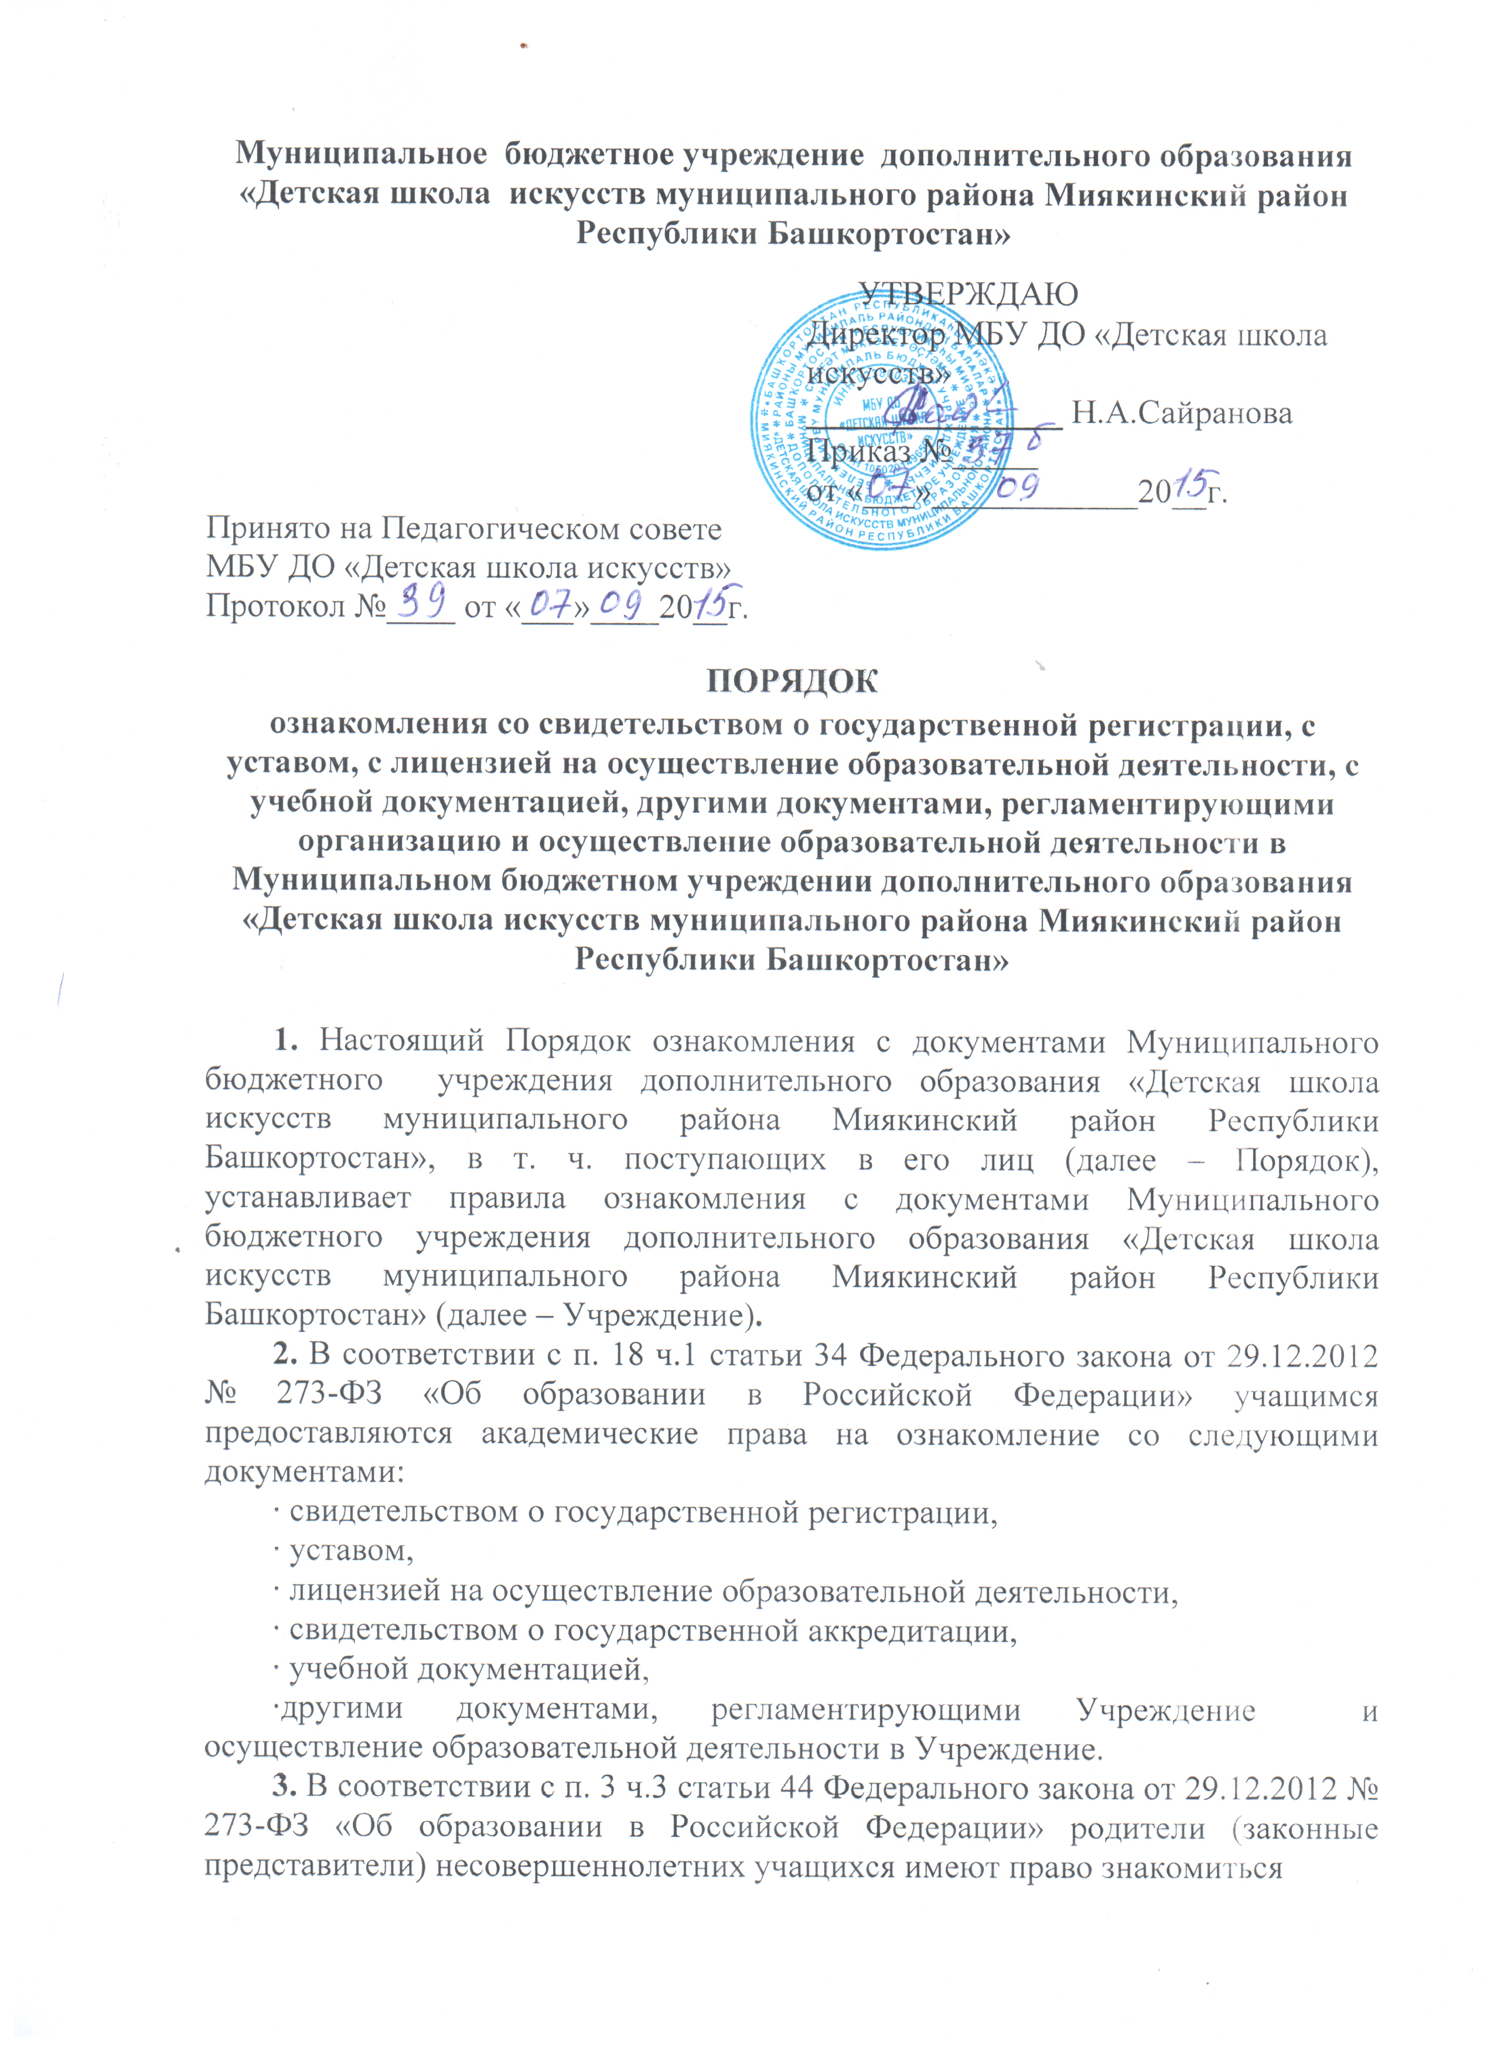
· с уставом организации, осуществляющей образовательную деятельность,
· лицензией на осуществление образовательной деятельности,
· со свидетельством о государственной аккредитации,
· с учебно-программной документацией,
· другими документами, регламентирующими организацию и осуществление образовательной деятельности.
4. В соответствии с номенклатурой дел Учреждения первые экземпляры документов, перечисленные в пунктах 2, 3 настоящего Порядка, хранятся в кабинете директора Учреждения.
5. Копии локальных нормативных актов, затрагивающих интересы учащихся, хранятся в учебной части Учреждения.
6. Сканированные копии всех правоустанавливающих документов, локальные нормативные акты Учреждения, учебно-программная документация и другие документы, регламентирующие Учреждение и осуществление образовательной деятельности размещаются на официальном сайте Учреждения и информационном стенде для родителей (законных представителей) в рекреации Учреждения.
7. Ознакомление с документами Учреждения, перечисленными в пунктах 2, 3 настоящего Порядка, происходит при приёме граждан на обучение в Учреждение. Факт ознакомления с документами Учреждения родители (законные представители) несовершеннолетних учащихся отражают в заявлении о приёме на обучение под подпись.
8. При приёме на работу в Учреждение работодатель обязан ознакомить работника до подписания трудового договора со следующими локальными нормативными актами, непосредственно связанными с его трудовой деятельностью (ч. 3 ст. 68 ТК РФ):
· должностная инструкция;
· правила внутреннего трудового распорядка (ч. 3 ст. 68 ТК РФ);
· коллективный договор;
· положение об оплате труда (ст. 135 ТК РФ);
· правила и инструкция по охране труда (ст. 212 ТК РФ);
· правила хранения и использования персональных данных работников (ст. 87 ТК РФ);
· иные локальные нормативные акты, непосредственно связанные с трудовой деятельностью принимаемого на работу.
Факт ознакомления работника, принимаемого в Учреждение на работу, с документами Учреждения должен быть письменно подтверждён под подпись принимаемого на работу.

